给 cordova 项目添加原生的 TabBar

1. 创建一个 空白的 iOS 项目 。
2. 在 新建的空白iOS项目中将 Main.StoryBoard 修改为 如 项目中 所示 ：

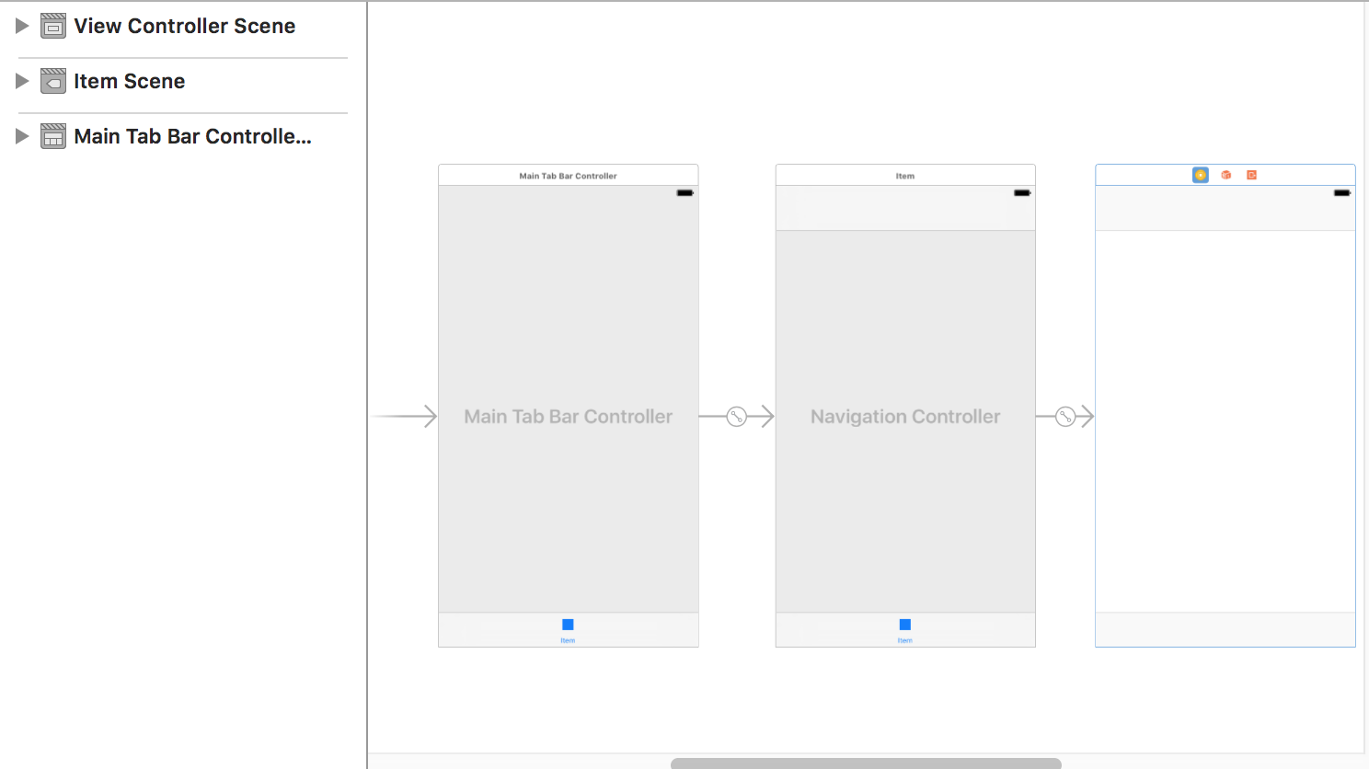

3.并将 MainTabBarController 的storyboard文件关联到 MainMainTabBarController。（此文件为 自定义的 带TabBar 的主控制器。）

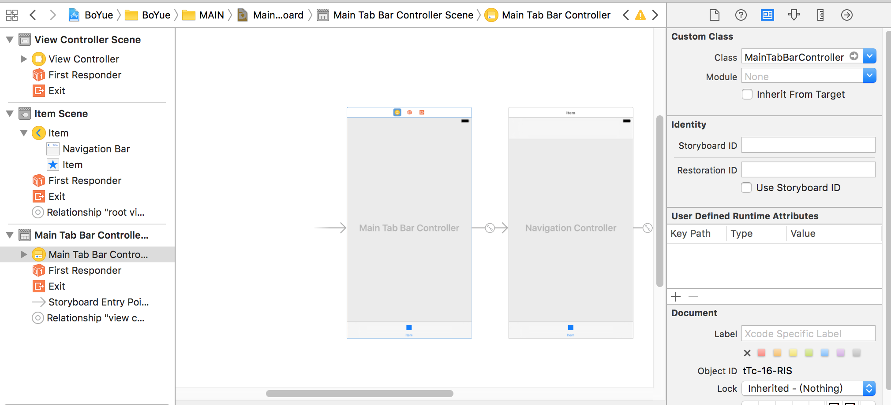

1. 自定义位于 MainTabBarController 的目录：

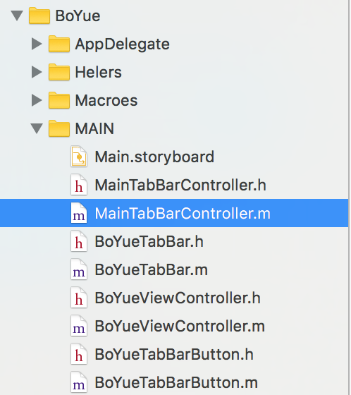

1. 在 MainTabBarController 中设置 TabBar （TabBar 的个数 以及每个Item 对应的页面, 名称，以及图标） :  
     
   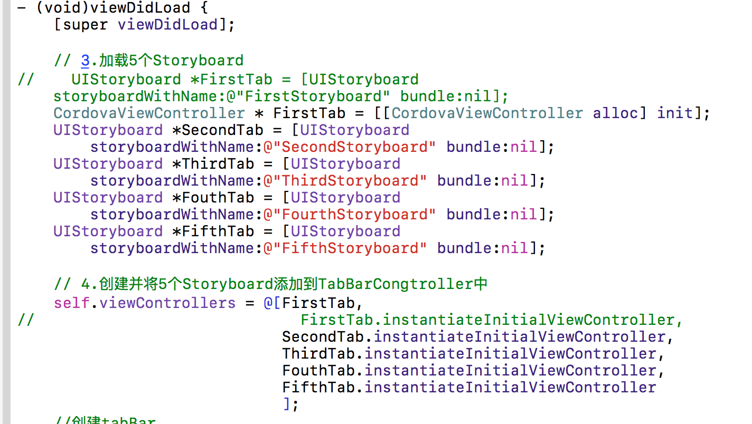

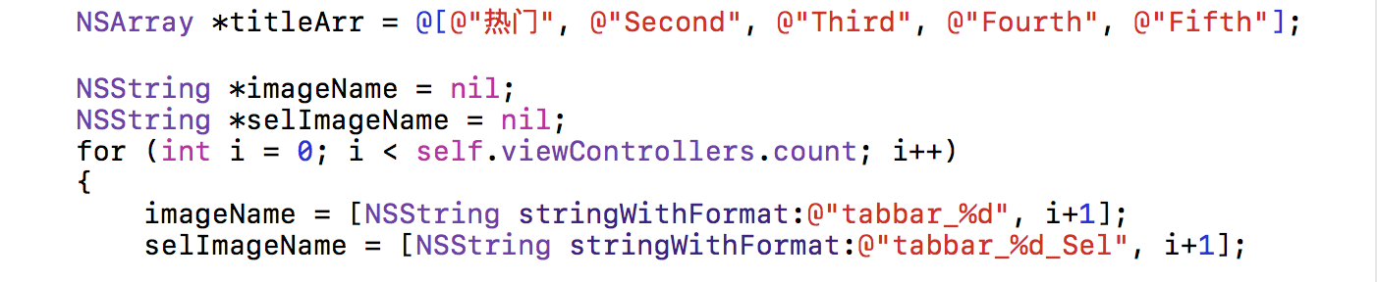

1. 将 Cordova 项目导入到 此空白的 iOS 项目中 。

6.1 拷贝相关文件 ：

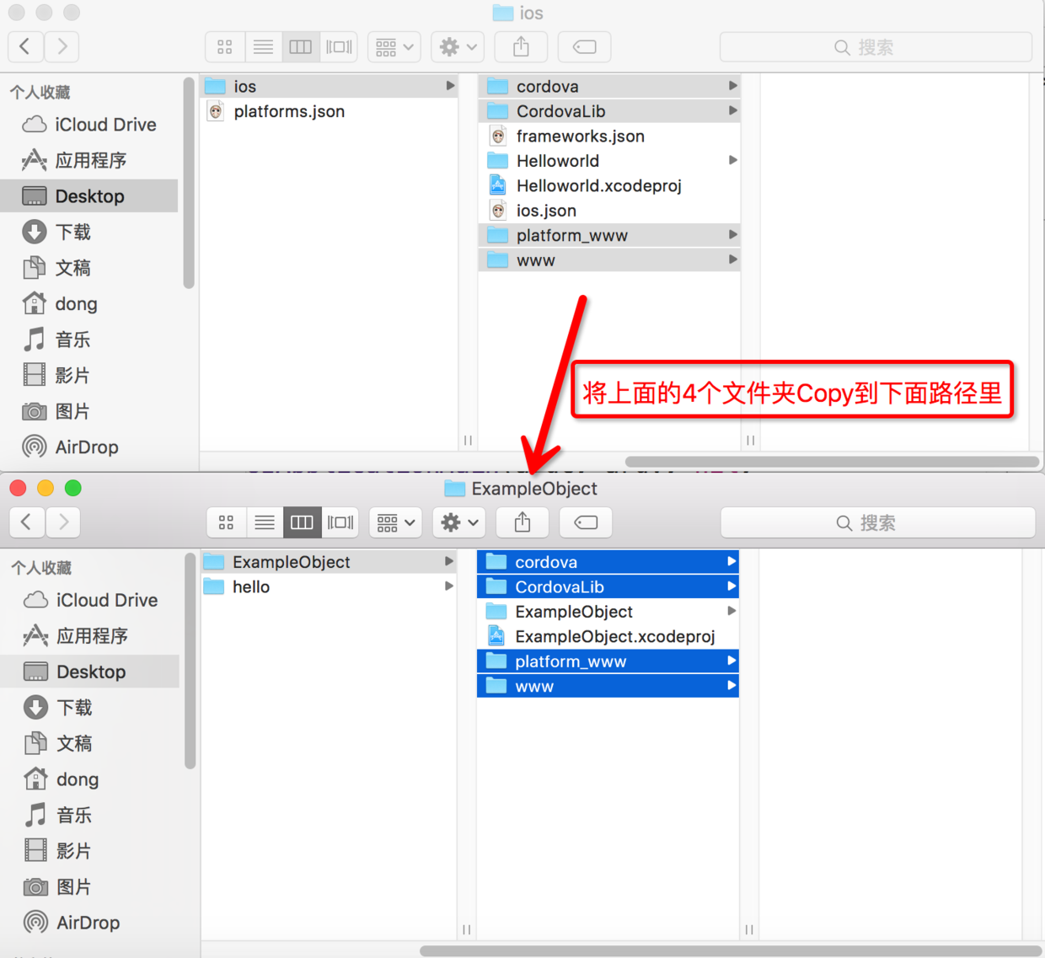

需要将下面的两个*"config.xml"* -> 各自copy到已存在的iOS项目的文件夹内

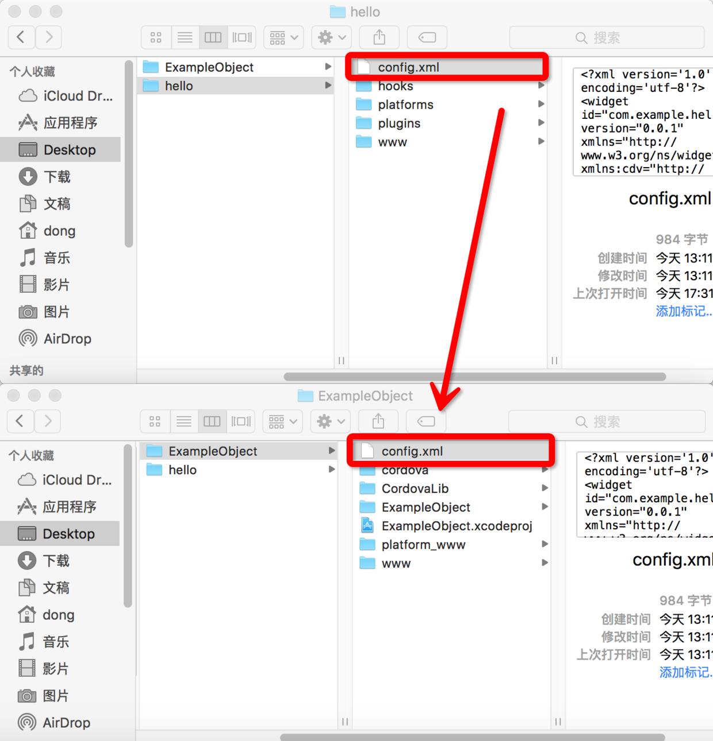

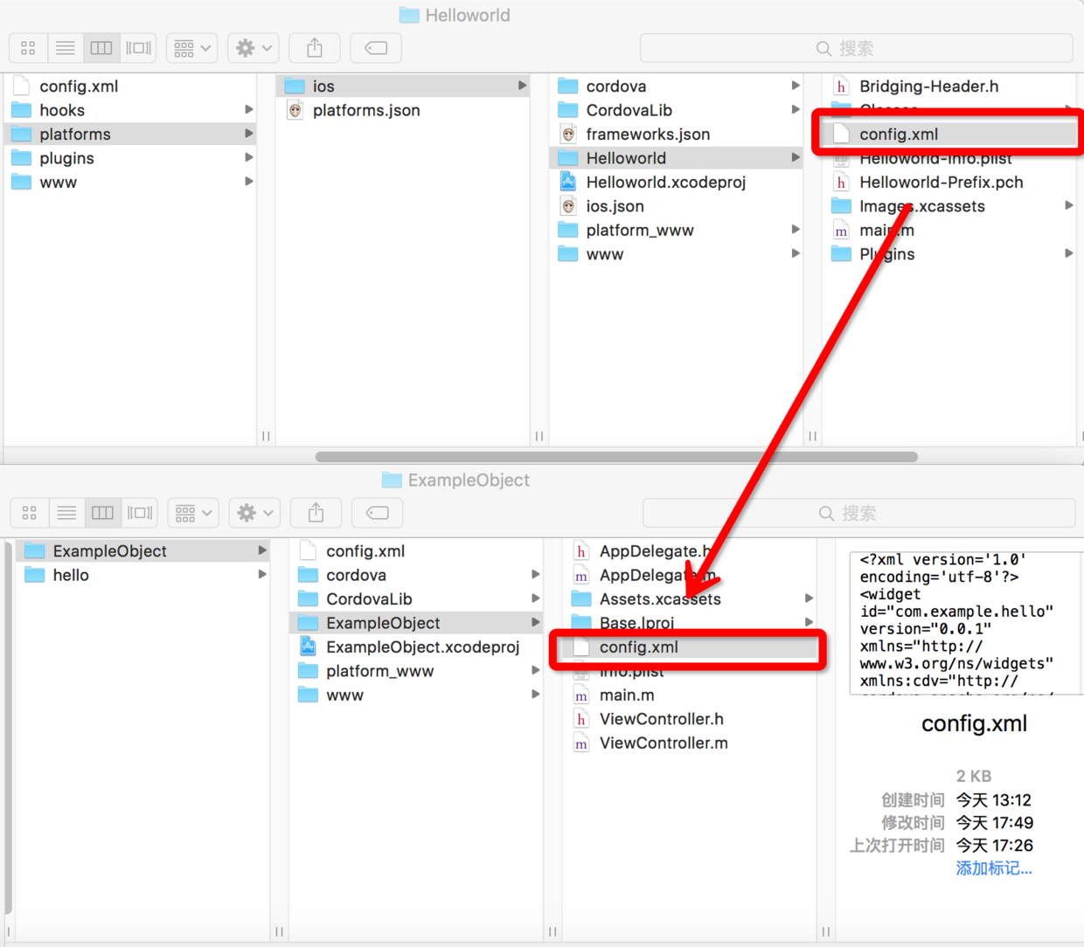

6.2 配置相关参数 ：

6.2.1 下图*"Run Script.png"* 中点击①中的按钮创建"New Run Script Phase" ，②为创建的"Run Script"

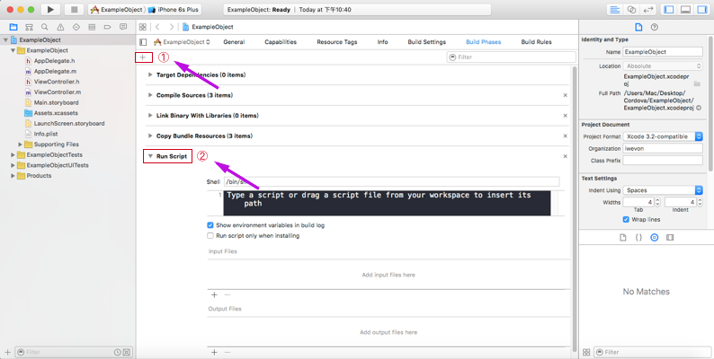

6.2.3将下图*"Copy www directory.png"* 中①原名称"Run Script"修改为"Copy www directory"；将②中的选项去掉；将下面的代码复制到③中.

NODEJS_PATH=/usr/local/bin; NVM_NODE_PATH=~/.nvm/versions/node/`nvm version 2>/dev/null`/bin; N_NODE_PATH=`find /usr/local/n/versions/node/* -maxdepth 0 -type d 2>/dev/null | tail -1`/bin; XCODE_NODE_PATH=`xcode-select --print-path`/usr/share/xcs/Node/bin; PATH=$NODEJS_PATH:$NVM_NODE_PATH:$N_NODE_PATH:$XCODE_NODE_PATH:$PATH && node cordova/lib/copy-www-build-step.js

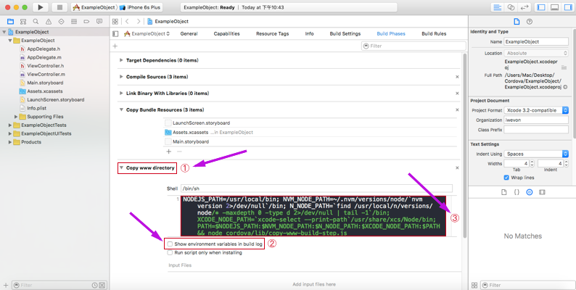

6.2.4Build Settings -> Other Linker Flags 中添加*"-ObjC -all_load"*

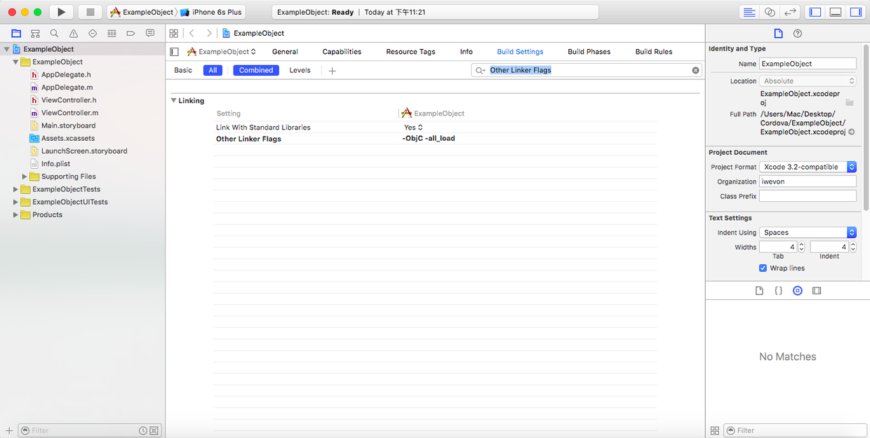

6.2.5Add Files to ... -> CordovaLib.xcodeproj

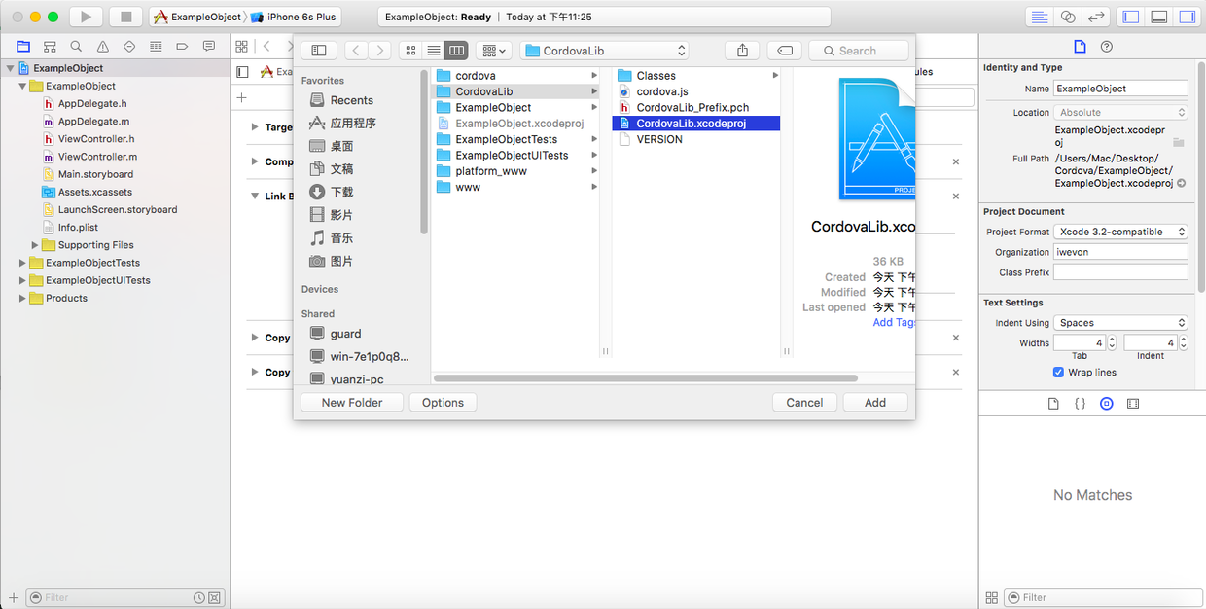

Add Files to ... -> config.xml

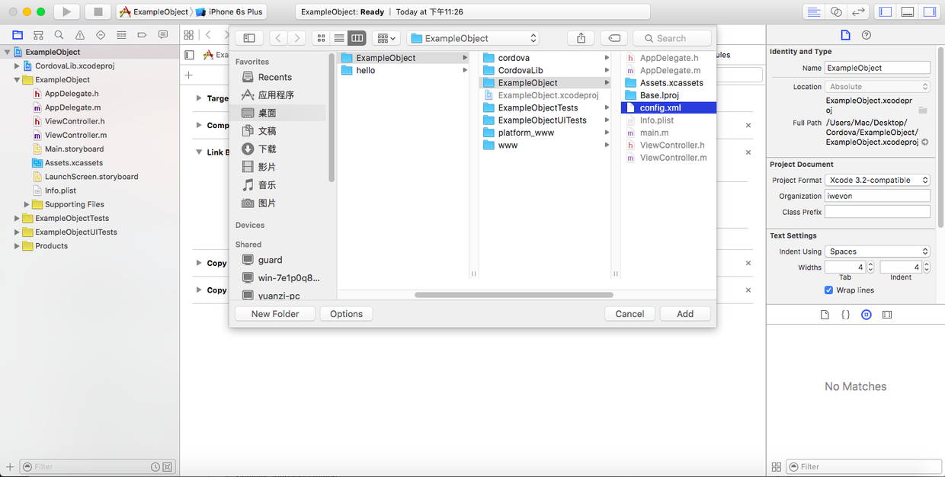

Add Files to ... -> www文件夹

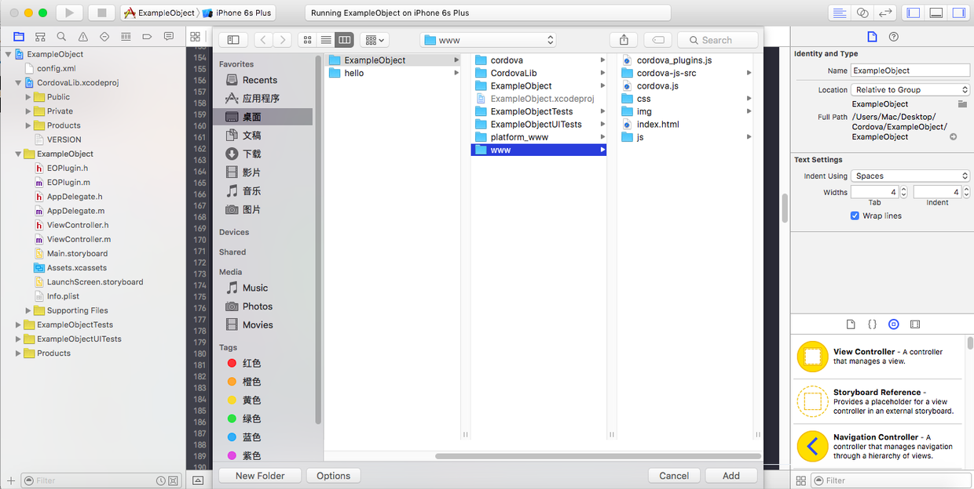

6.2.6 Schemes按照下图配置，然后编译一次程序，最后导入下面两项

*Build Phases -> Target Dependencies -> CordovaLib*

*Build Phases -> Link Binary With Libraries -> libCordova.a*

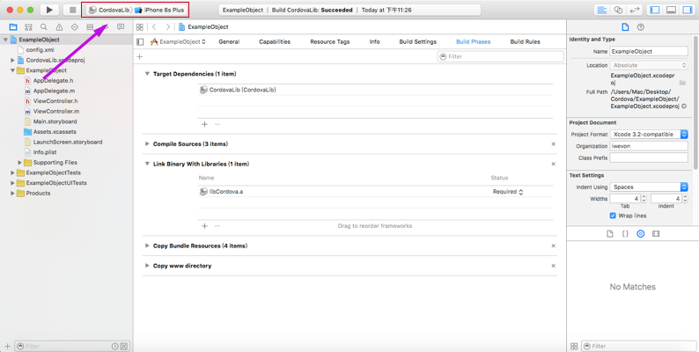

1. 将创建iOS 项目时自动生成的 ViewController 修改为 ： CordovaViewController. CordovaViewController 所在目录为 ：

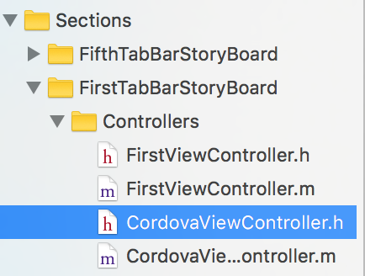

1. 配置 启动页 ： （见 cordovaViewController.m）

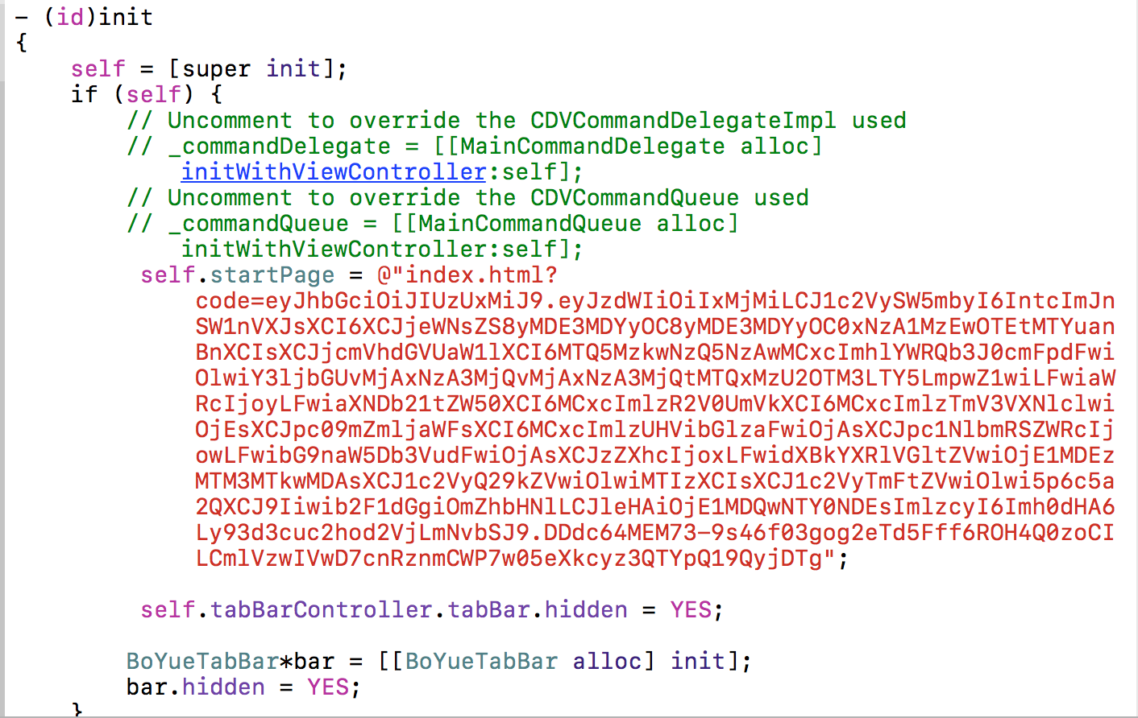

以上为 给 Cordova 项目 加入到 iOS 原生项目的具体步骤 。

参考网址如下 ：

**1.** [**http://cordova.apache.org/docs/en/latest/guide/platforms/ios/webview.html**](http://cordova.apache.org/docs/en/latest/guide/platforms/ios/webview.html)

**2.** [**http://www.jianshu.com/p/e982b9a85ae8**](http://www.jianshu.com/p/e982b9a85ae8)

**3.** [**http://blog.csdn.net/e20914053/article/details/50170487**](http://blog.csdn.net/e20914053/article/details/50170487)

**4.** [**http://blog.csdn.net/gaomingyangc/article/details/52563296**](http://blog.csdn.net/gaomingyangc/article/details/52563296)